Avaliación inicial
Nome: _______________________________ Curso: ____ Data: _________

1. En cada oración hai un erro. Rodéao e escríbeas correctamente.

• O nena é moi lista. _______________________________
• O can é moi boa e listo. ___________________________
• A árbores ten moitas follas.________________________

2. Completa as oracións.

• As casas da aldea eran ___________________________
• O neno non comía _______________________________
• Os peixes nadaban ______________________________

3. Como se chama cada animal? Escribe unha oración con cada un.
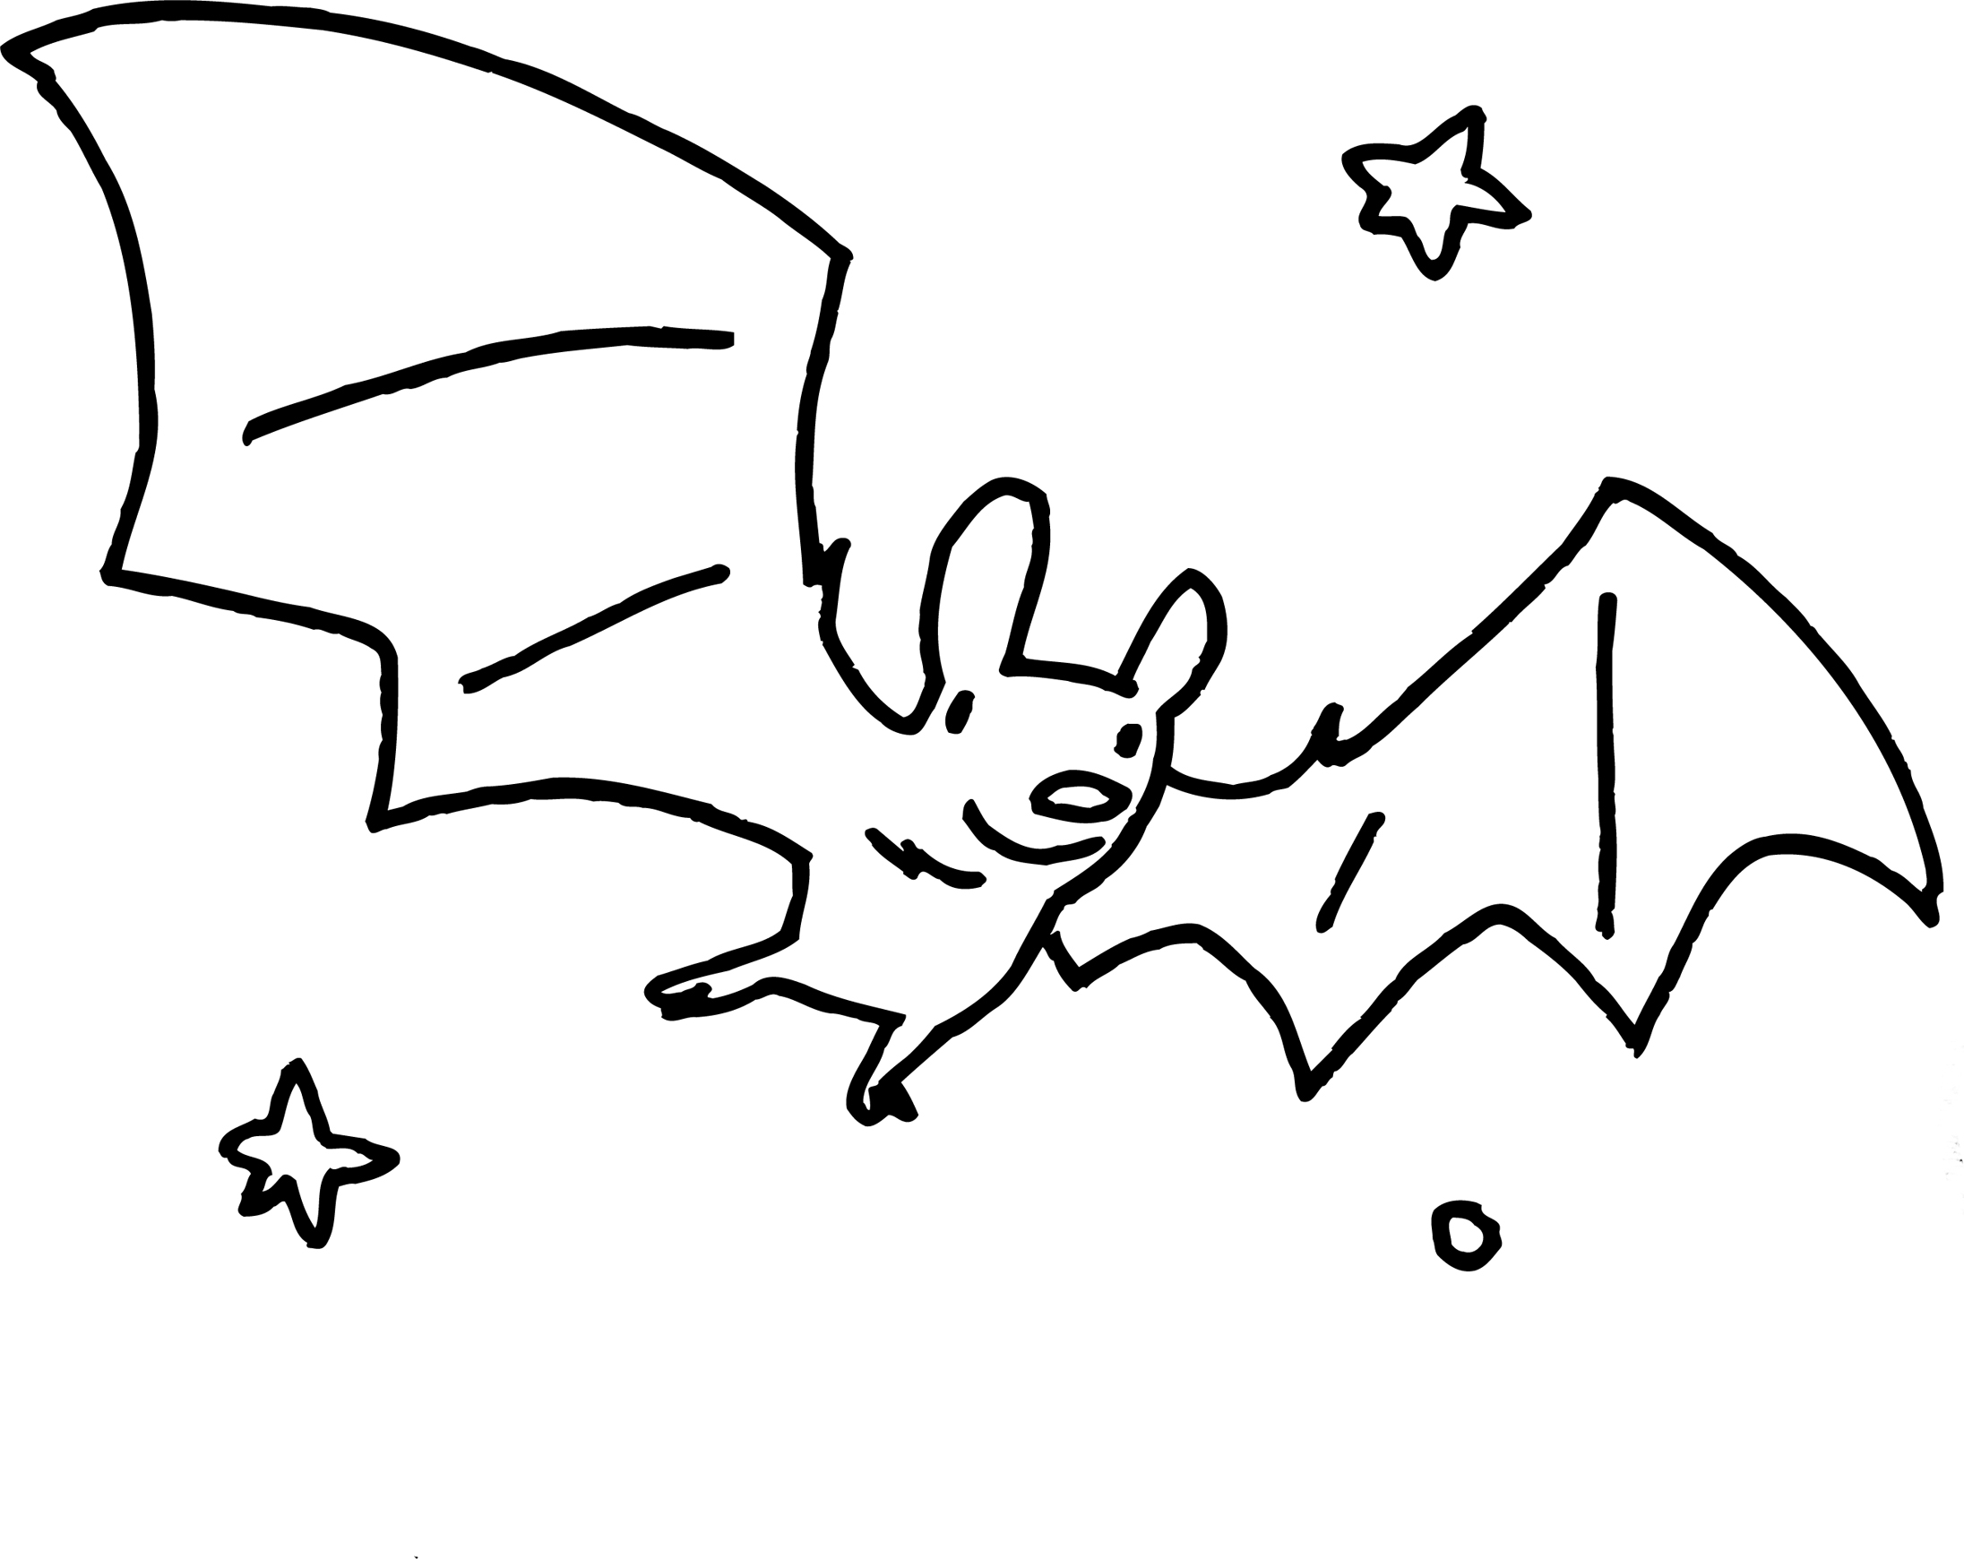

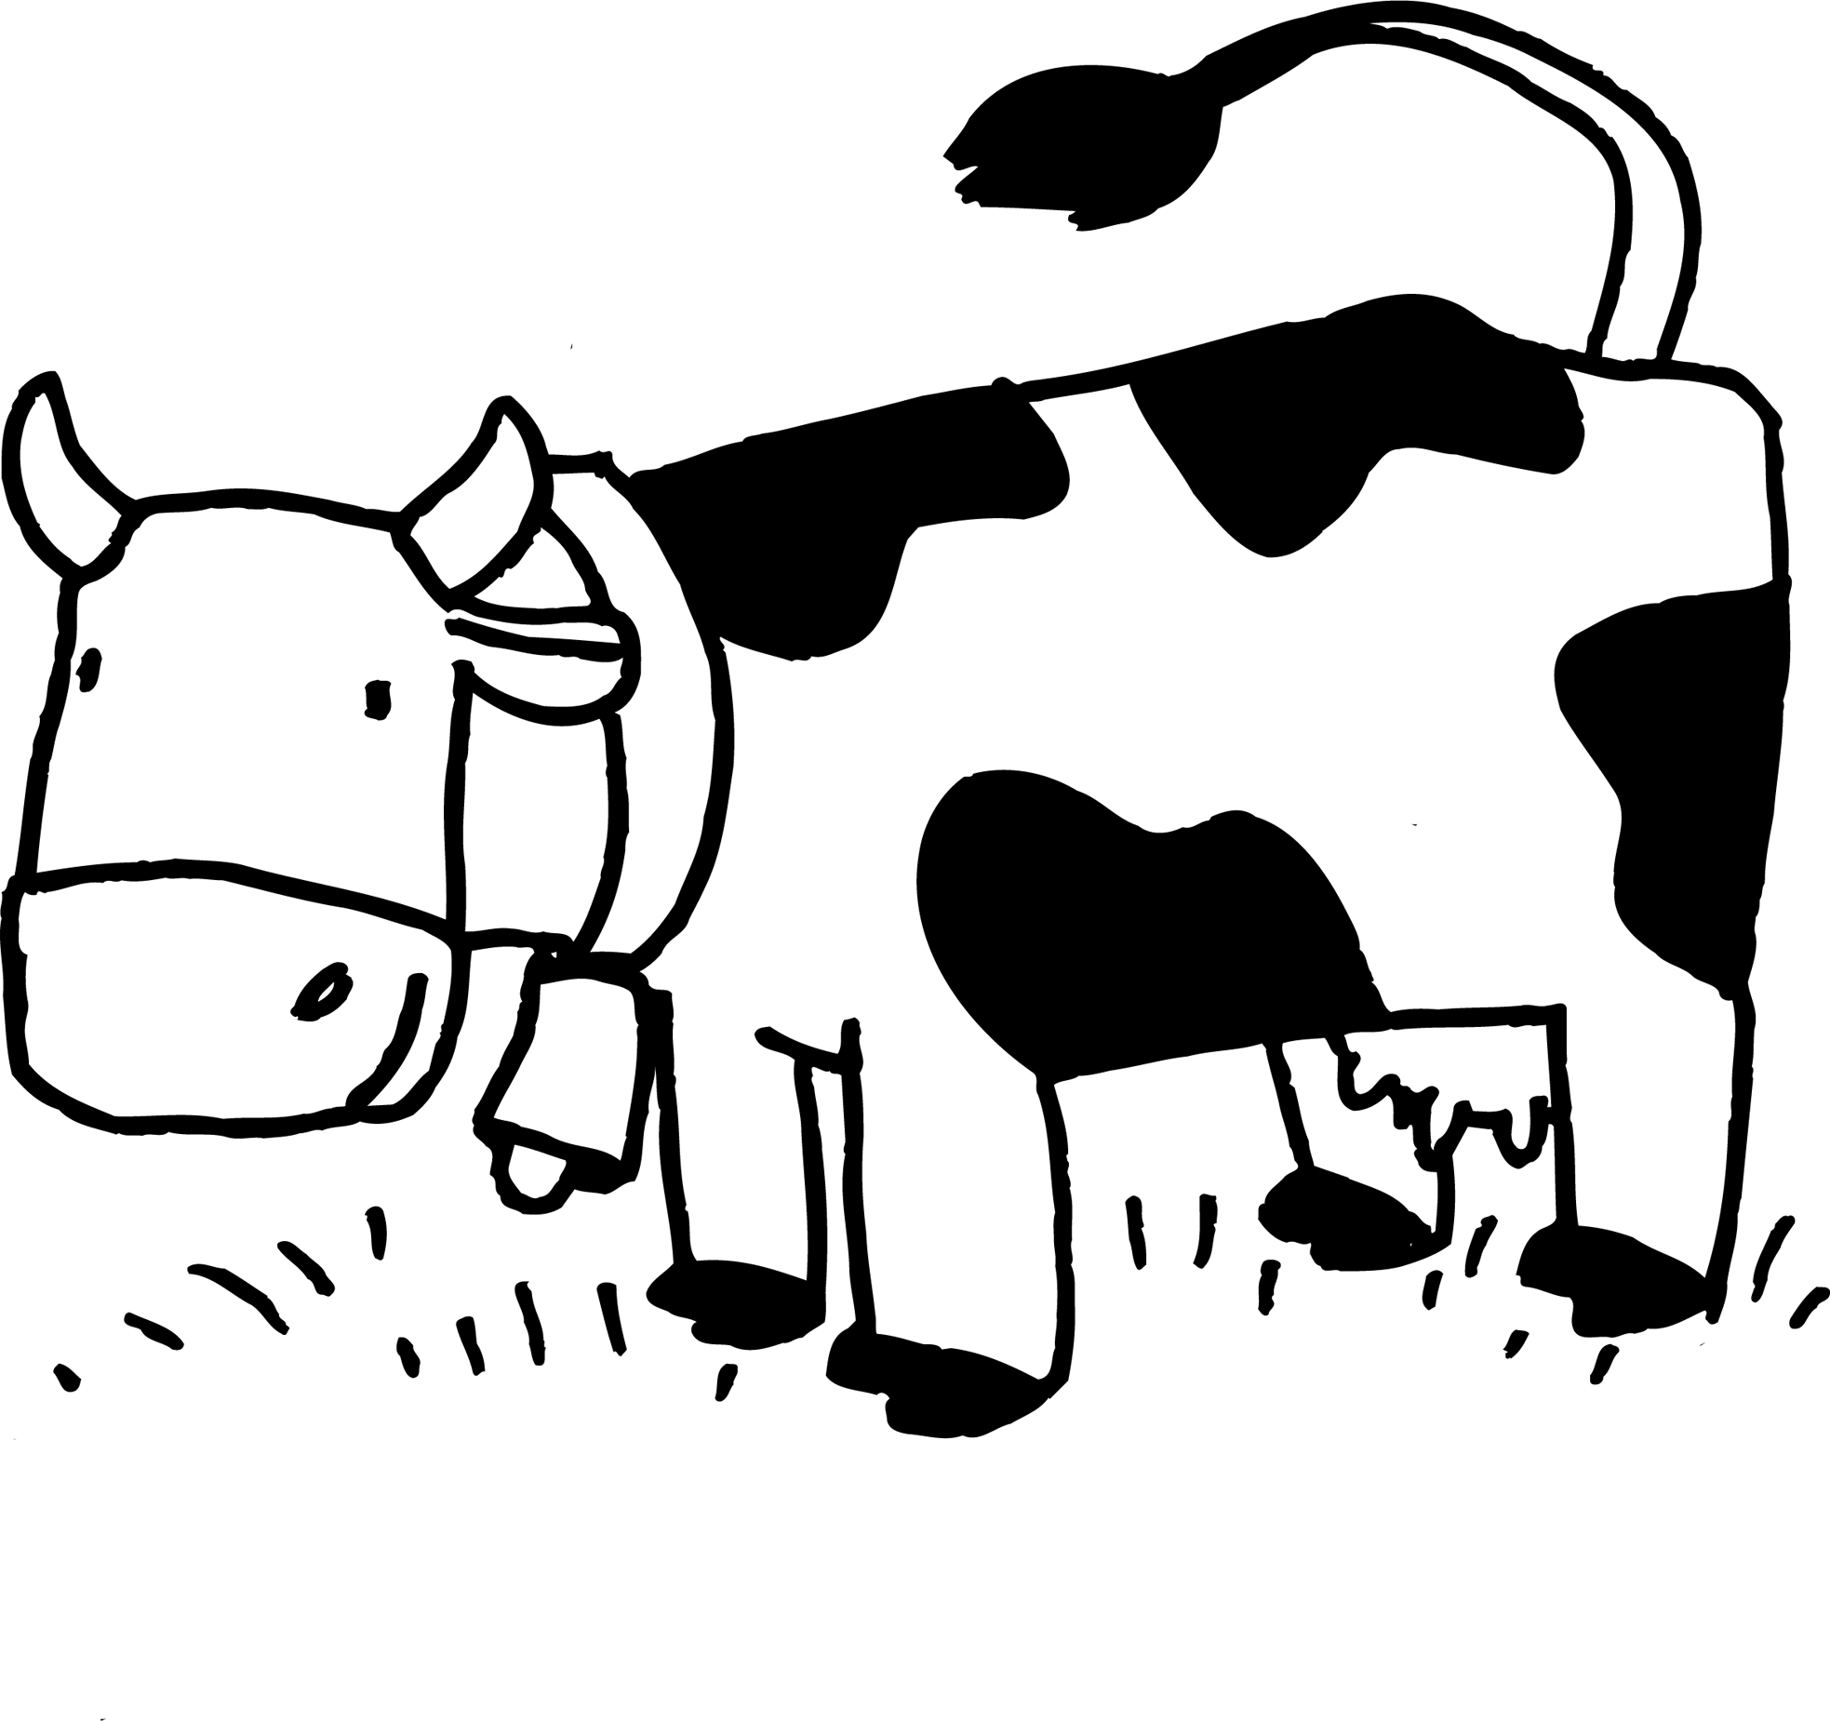
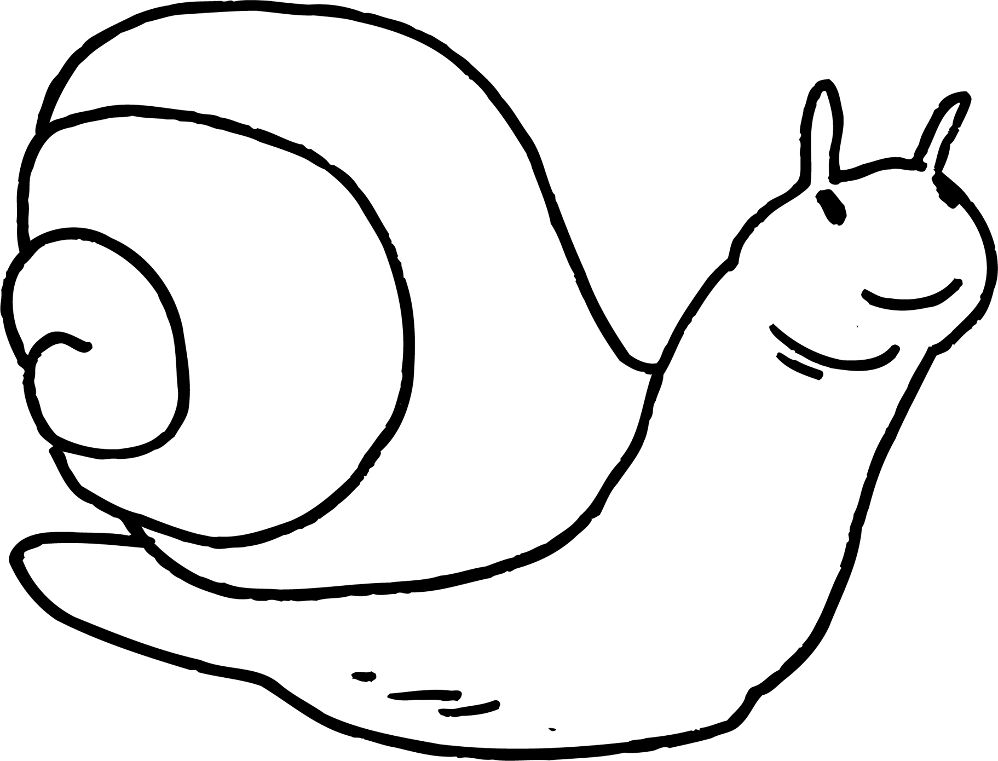

_______________________________________________
_______________________________________________
_______________________________________________
_______________________________________________
Avaliación inicial
Nome: _______________________________ Curso: ____ Data: _________

4. Que lles falta a estas preguntas? Completa.

• A onde vas _
• Quen te chamou por teléfono _
• Cantos anos tes _

5. Que lle falta á oración se quen a di está abraiado?

• Uau_ É estupenda_, encántame a túa nova bici_

6. Completa o texto con estas palabras.

fan
cómics
Sonia
madeira

Xosé e _________ están lendo uns _________ sentados no chan da terraza. Despois recollen e _________ unha torre coas pezas de _________ para xogar aos castelos.

7. Rodea o erro ortográfico de cada palabra e escríbea de novo.

lovo

fazer

zereixa

marcos

